Comunicato stampa IT’S TEXTURE TIME - 4 | 2018
fiora.es

IT’S TEXTURE TIME!
VINCE SIMONE POLGA IL CONTEST PROMOSSO DA FIORA IN COLLABORAZIONE CON MATTEO RAGNI STUDIO. LA TEXTURE VINCITRICE, PREMIATA AL SALONE DEL MOBILE.

Le texture vincitrice del contest Fiora It’s Texture Time, promosso in collaborazione con Matteo Ragni Studio e riservato ad architetti, designer e studenti internazionali, è “Spring” di Simone Polga.
Due le menzioni d’onore a Erica Baffico, e Victoria Azadinho Bocconi.

La Commissione esaminatrice, presieduta da Matteo Ragni e composta da altri quattro esponenti provenienti dal mondo del design, dell’imprenditoria e della grafica ha selezionato quasi cento decori che, secondo i giurati, sono in grado di personalizzare e rendere unico il piatto doccia e i pannelli Fiora in Silexpol®, il materiale esclusivo composto da una miscela naturale omogenea di silicio e quarzo agglomerata con un polimero, riciclabile, idrorepellente e ripristinabile.

Abbiamo accolto con piacere la proposta di Fiora di ideare e coordinare una “chiamata alle armi” per disegnare una nuova texture dei loro prodotti. Far “parlare” la superficie di un piatto doccia è di per sè una grande sfida progettuale, ma la volontà di indagare nuove possibilità espressive con una call aperta a creativi internazionali ha portato ad un risultato inatteso ed entusiasmante” scrive Matteo Ragni presidente della giuria.

Il prototipo della texture vincitrice, esposto al Salone del Mobile presso lo stand dell’azienda sarà valutata per una eventuale produzione.

Sotto la texture vincitrice SPRING di Simone Polga
“Ho partecipato al contest Fiora perché mi piace trovare connessioni tra il mondo visivo e il mondo materico e questà è stata una occasione per farlo” Simone Polga

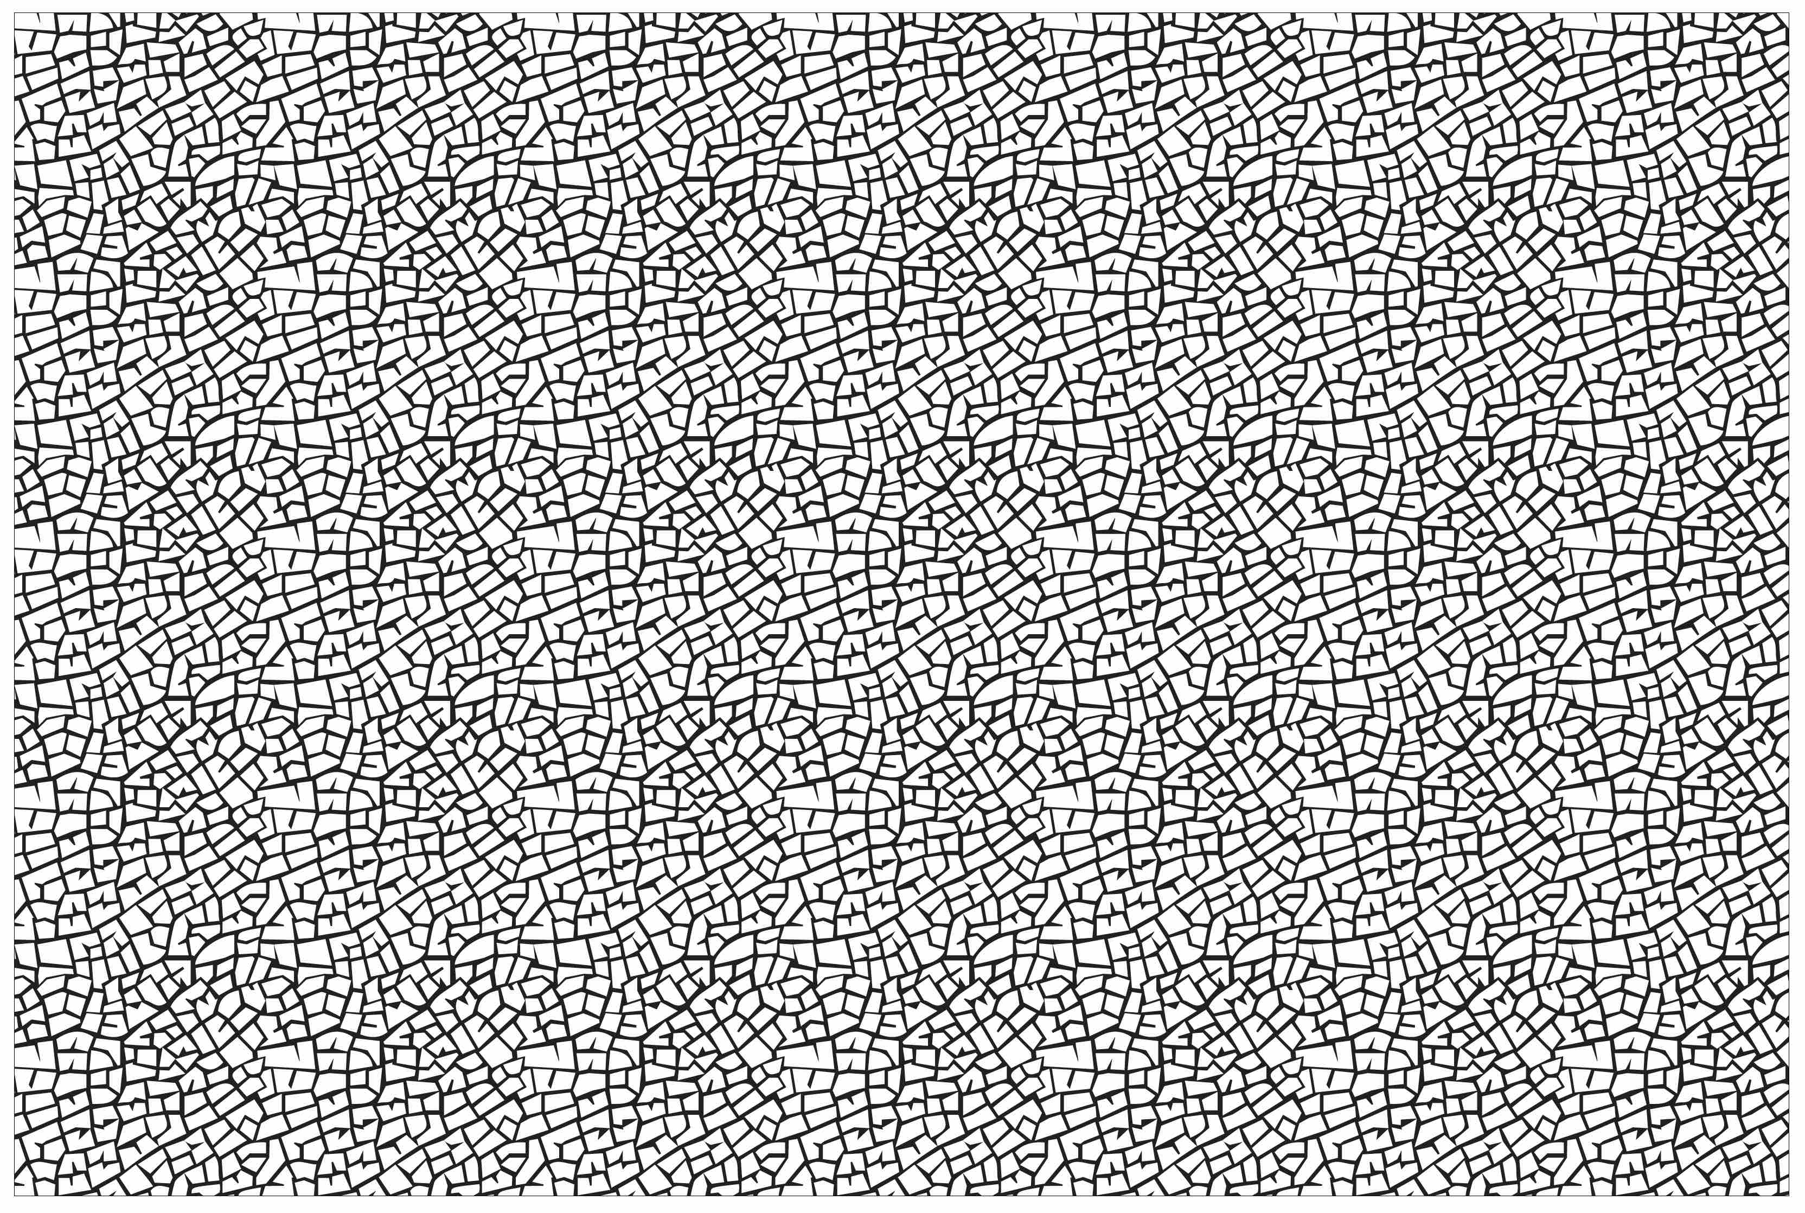 Ispirazione Spring
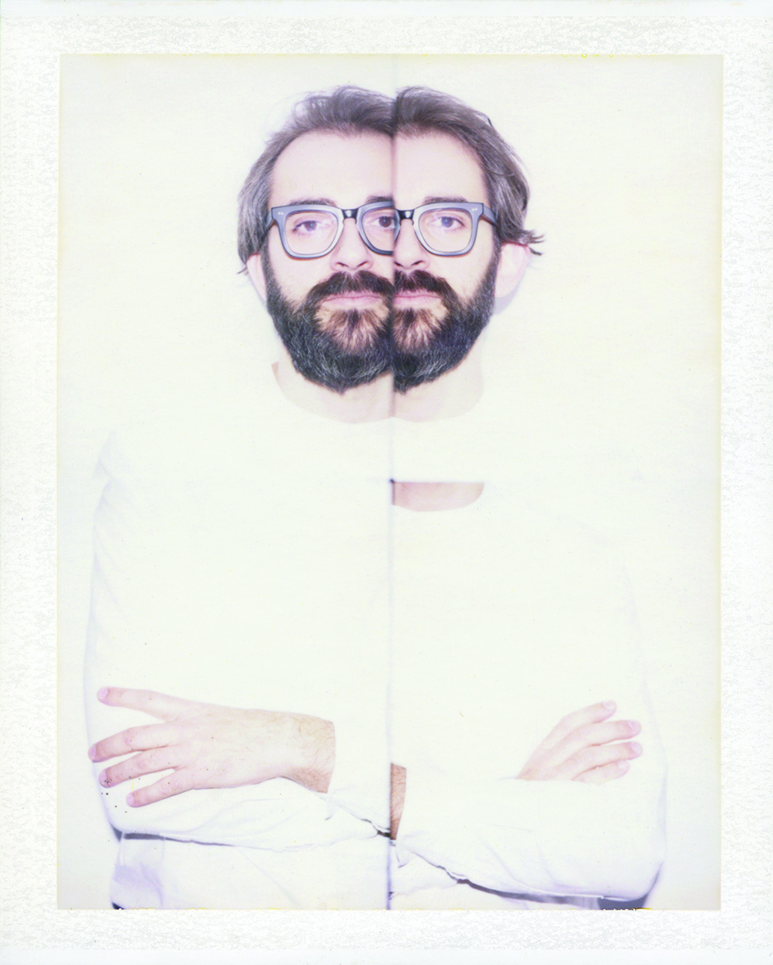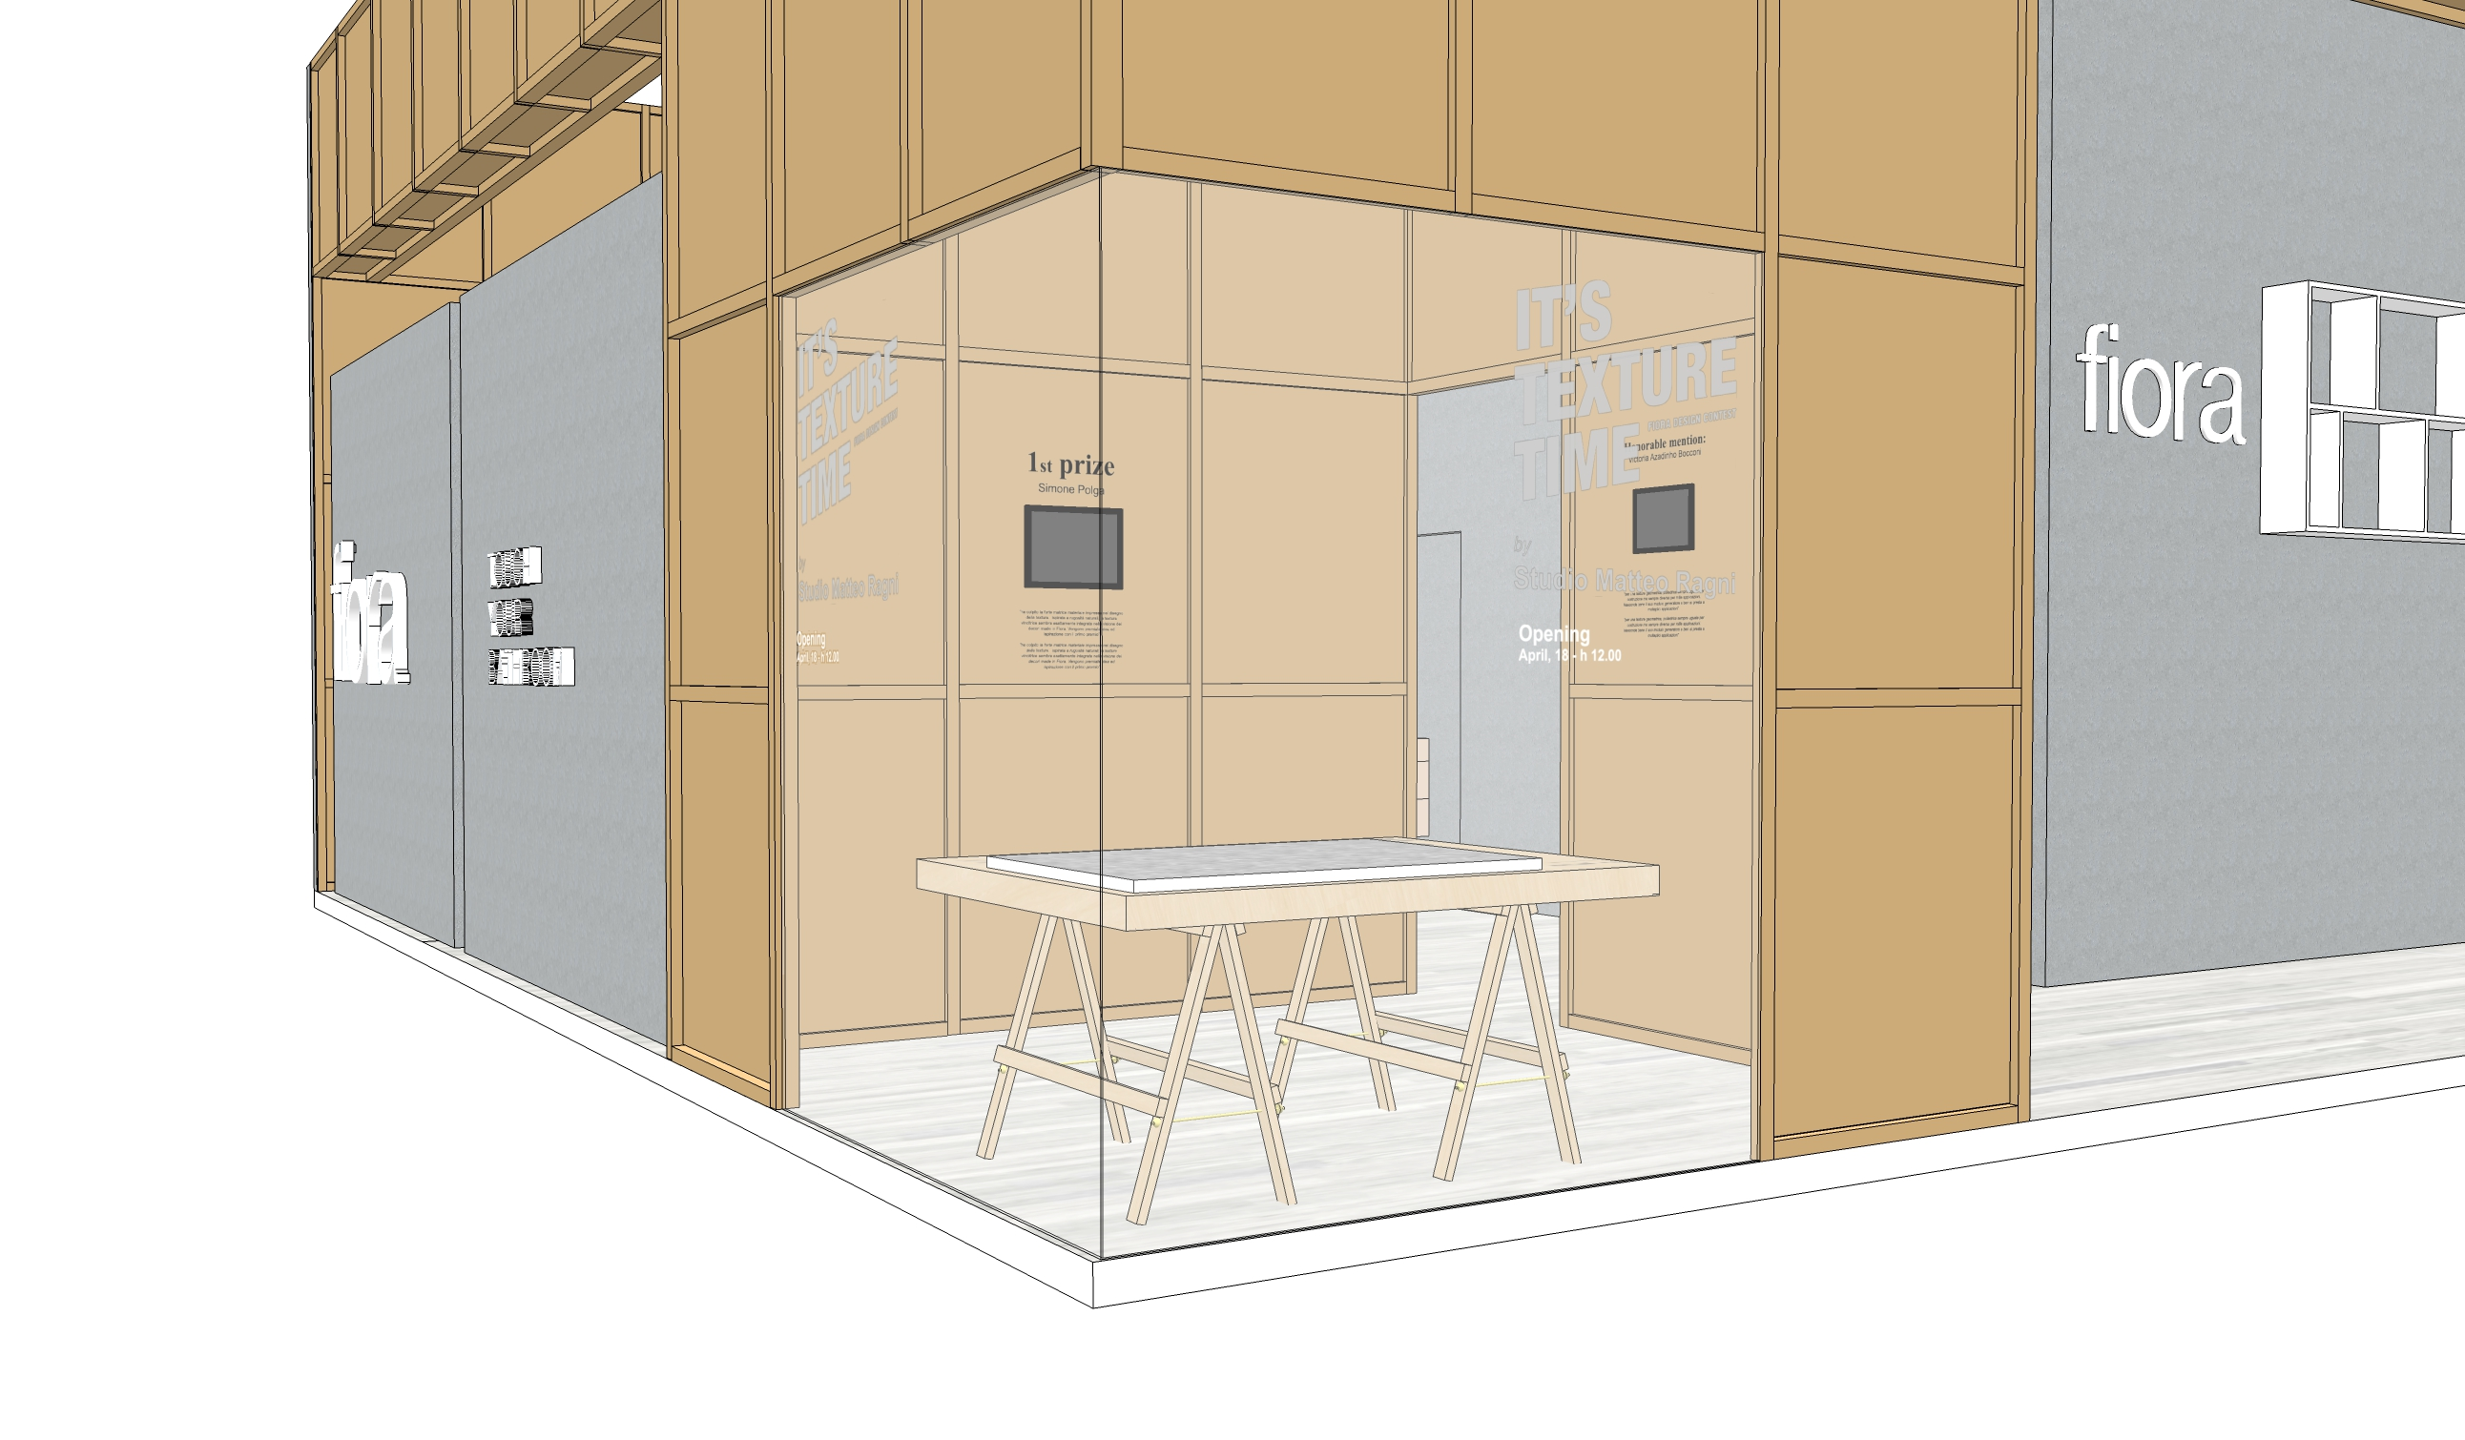
Simone Polga Texture Spring concept stand Michela Benaglia | Valentina Pedretti
photo by Alessandro Zuek Simonetti

in collaborazione con

concept

